Especificación de requisitos de software

Proyecto: Caso CECY – Generación de certificados

 |  | Septiembre del 2020

Ficha del documento

Fecha | Revisión | Autor | Verificado
14/10/2020 | Iteración 1 | Alvarez Franklin
14/10/2020 | Iteración 2 | Alvarez Franklin
14/10/2020 | Iteración 3 | Alvarez Franklin

Documento validado por las partes en fecha:

Por el Área Requirente | Por el Instituto
Msc. Mauricio Guamán  Coordinador centro de Formación Continua CECY | Ing.Lorena Chulde  Tutor del Proyecto

Contenido
Ficha del documento 3
Contenido 4
1 Introducción 6
1.1 Propósito 6
1.2 Alcance 6
1.3 Personal involucrado 6
1.4 Definiciones, acrónimos y abreviaturas 7
1.5 Referencias 7
1.6 Resumen 7
2 Descripción general 7
2.1 Perspectiva del producto 7
2.2 Funcionalidad del producto 8
2.3 Características de los usuarios 8
2.4 Restricciones 9
2.5 Suposiciones y dependencias 9
3 Requisitos específicos 9
3.1 Requisitos comunes de las interfaces 17
3.1.1 Interfaces de usuario 17
3.1.2 Interfaces de hardware 17
3.1.3 Interfaces de software 17
3.1.4 Interfaces de comunicación 17
3.2 Requerimientos funcionales 17
3.2.1 Requisito funcional 1 17
3.2.2 Requisito funcional 2 17
3.2.3 Requisito funcional 3 18
3.2.4 Requisito funcional 4 18
3.2.5 Requisito funcional 5 18
3.2.6 Requisito funcional 6 19
3.2.7 Requisito funcional 7 19
3.2.8 Requisito funcional 8 19
3.2.9 Requisito funcional 9 19
3.3 Requerimientos no funcionales 19
3.3.1 Requisitos de rendimiento 19
3.3.2 Seguridad 20
3.3.3 Fiabilidad 20
3.3.4 Disponibilidad 20
3.3.5 Mantenibilidad 20
3.3.6 Portabilidad 20

Introducción

El presente desarrollo del caso CECY – generación de certificados trata de proveer un servicio digital a la hora de certificar a estudiantes y/o instructores de los diferentes cursos, talleres y webinars que se realizan dentro del instituto o con entes externos como Senescyt o Setec.
Para dar solución a esta problemática es necesario mencionar las causas que llevan a digitalizar el proceso de certificación. Algunas de estas causas son los errores humanos que puede cometer cualquier persona al momento de digitar la información de forma manual. Esta es una de las causas más comunes por lo que la mayoría de procesos de digitalizan.
Otro de las causas es el tiempo que toma buscar los informes dentro del ordenador para generar los certificados. Estos ordenadores contienen gran cantidad de archivos siendo una tarea difícil encontrar uno en específico y arriesgándonos a perder esta información al no estar digitalizada.
Cabe destacar que, al día de hoy, la mayoría de procesos manuales están siendo digitalizados evitando y minorando los errores, haciendo más eficiente y eficaz los procesos, evitando demoras por cambios y facilitando el trabajo de las personas.

Propósito

El presente caso tiene como propósito automatizar el proceso de generación de certificados para la capacitación continua por aprobación de Senescyt, CECY y SETEC. Éste será utilizado por el administrador del centro de formación continua para viabilizar el proceso de la gestión de los certificados.

Alcance

El caso CECY – generación de certificados está dirigido al administrador del centro de formación continua del Yavirac y a participantes de cursos, talleres o webinars, El objetivo de este caso es agilizar el proceso de la generación de certificados correspondientes a los participantes de los cursos y a su vez los participantes tengan disponibles los certificados dentro del sistema para que puedan visualizarlos y descargarlos en cualquier momento.

Personal involucrado

Nombre | Franklin Alvarez
Rol | Analista, diseñador y programador, testing
Categoría Profesional | Desarrollo de Software
Responsabilidad | Análisis de información, diseño y programación del módulo certificación correspondiente al caso CECY
Información de contacto | franklinalvarez47@hotmail.com

Definiciones, acrónimos y abreviaturas

Nombre | Descripción
Administrador | Persona que usará el sistema para gestionar procesos de certificación
CEC-Y | Sistema de Información Web para la Gestión de Procesos Administrativos y Académicos
ERS | Especificación de Requisitos Software
RF | Requerimiento Funcional
RNF | Requerimiento No Funcional
FTP | Protocolo de Transferencia de Archivos
Participante | Persona que usará el sistema para visualizar y descargar sus certificados

Referencias

Titulo del Documento | Referencia
Standard IEEE 830 - 1998 | IEEE

Resumen

El proceso de generación de certificados contiene tres subprocesos: Senescyt, CECY y SETEC. El caso CECY.

El caso CECY otorga los certificados a instructores que impartieron un curso, taller o webinar o cualquier otro tipo de evento.

La certificación Senescyt otorga los certificados a los participantes de cursos. Esta certificación tiene un proceso más extenso y consta de enviar el formulario C1 por Quipux a Senescyt con el fin de que de la respuesta con los códigos de validación de los certificados.

La certificación Setec otorga los certificados a los participantes de cursos. Esta certificación envía el formulario base de datos sellado a Setec y este da la respuesta de los certificados ya generados en formato PDF para ser cargados en el sistema.

El participante podrá visualizar los cursos en los que ha participado y podrá visualizar los cursos y descargar los certificados.

Descripción general

Perspectiva del producto

El caso CECY – generación de certificados será un aplicativo diseñado para trabajar en entornos WEB lo que permitirá su utilización de forma rápida y eficaz, además los participantes que han aprobado los cursos podrán visualizar y descargar los certificados en cualquier momento.

Funcionalidad del producto

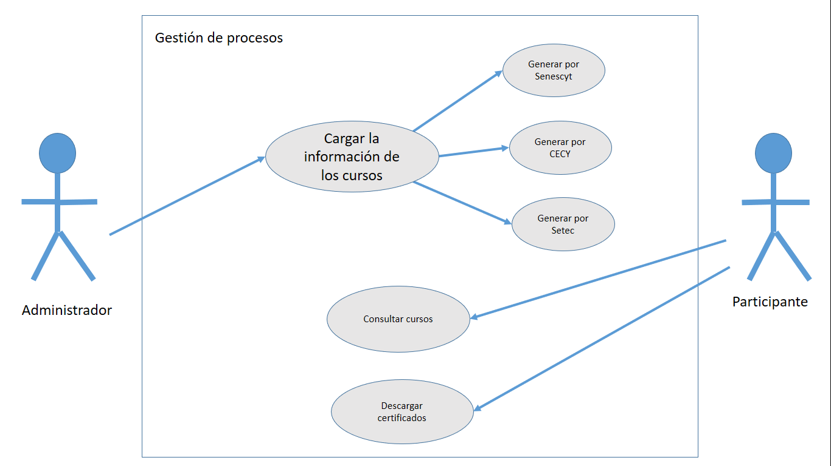

Características de los usuarios
Tipo de usuario | Administrador
Formación | Conocimiento de manejo de sistemas
Actividades | Control y manejo del sistema en general

Tipo de usuario | Participante
Formación | Conocimiento mínimo en manejo de sistemas
Actividades | Consultar cursos y descargar certificados

.
.

Suposiciones y dependencias

- Se asume que los requisitos aquí descritos son estables puesto que son aprobados por el área funcional CECY.

- El caso CECY generación de catálogos depende de los sub casos planificación de cursos, creación de cursos, matriculación, asistencia y notas; Debido a que consume la información de los módulos indicados para generar los certificados.

Requisitos específicos

Requerimientos Funcionales

Generales

Identificación del requerimiento: | RF01
Nombre del Requerimiento: | Importación de información
Características: | El administrador deberán llenar los campos que se le solicitan para poder realizar la generación de los certificados (Senescyt, CECY o Setec).
Descripción del requerimiento: | El sistema permitirá al administrador seleccionar de una lista de catálogos la siguiente información para proceder a la generación de los certificados:  Tipo de certificación: Este campo contendrá un catálogo con los tipos de certificación que se pueden realizar.  Carrera: Este campo contendrá un catálogo con las distintas carreras que contiene el instituto.  Capacitación: Este campo contendrá un catálogo de las capacitaciones que se realizaron en esa carrera y con el tipo de certificación seleccionada.  Curso: Este campo contendrá un catálogo con los cursos existentes de la capacitación y carrera seleccionada.  Paralelo: Este campo tendrá un catálogo de las ramas de curso en caso de que existan.  Horario del curso: Este campo tendrá un catálogo con los horarios que se crearon para ese curso.  Botón proceder: Este botón estará al final del formulario y solo estará habilitado cuando se completen todos los campos.
Requerimiento NO funcional: | - RNF01  - RNF02  - RNF03  - RNF04
Prerrequisitos: | - Existencia de cursos y estudiantes aprobados.
Reglas del negocio:

Campos: Todos los campos que debe llenar el administrador deben ser de tipo catálogo. Ver anexo catálogos.
Catalogo: Cuando el administrador llene un campo, el siguiente campo deberá cargar la información correspondiente dependiendo del campo seleccionado anteriormente, para facilitar la búsqueda.
Botón proceder: Al cargar el sistema el botón debe estar deshabilitado y, cuando se llene toda la información el botón debe habilitarse.

Todos los campos son obligatorios a excepción del paralelo que es opcional.

El sistema deberá validar que la información proporcionada por el administrador esté completa y deberá mostrar mensajes para informar al administrador en caso de algún error.

Diagrama de flujo del proceso:

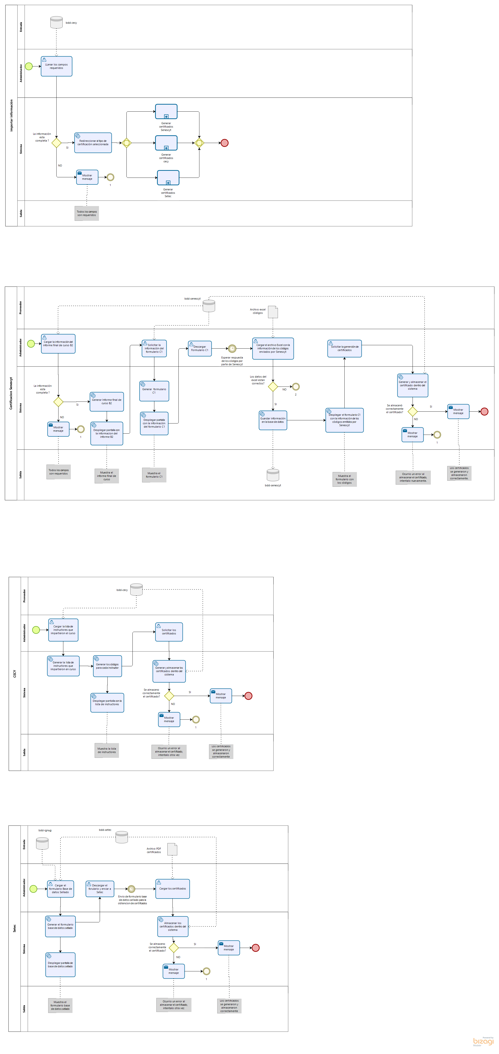

Explicación de proceso:

Proveedor: La información de los catálogos se la va a obtener de la base de datos cecy, en la misma que se encuentra la información de los cursos.
Administrador: El administrador deberá llenar todos los campos requeridos para que posterior a esto se habilite el botón de proceder
Sistema: El sistema realizará la validación de la información verificando que esté completa y re direccionará al tipo de certificación correspondiente.
Salida: El sistema mostrará un mensaje de error en caso de que la información ingresada este incompleta o surja algún error en el proceso.

Certificación Senescyt

Identificación del requerimiento: | RF02
Nombre del Requerimiento: | Solicitud del informe final del curso (B2)
Características: | El administrador podrá solicitar la generación del informe B2 que provee el instructor al finalizar el curso.
Descripción del requerimiento: | Generar el informe B2: El sistema generará el informe final del curso B2 luego de verificar si la información está completa y lo desplegará para que el administrador pueda visualizarlo en un formulario. Este tendrá la misma estructura que el informe B2.  Se adjunta la plantilla en excel del informe B2.
Requerimiento NO funcional: | - RNF01  - RNF02  - RNF03  - RNF04
Prerrequisitos: | - Finalización el curso y entrega de todos los informes por parte del instructor.  - Estudiantes aprobados
Reglas del negocio:
Diagrama de flujo del proceso:

Explicación de proceso:

Proveedor: La información para generar el informe B2 se la va a obtener de la base de datos cecy.
Administrador: El administrador deberá llenar los campos antes de proceder con la generación del informe.
Sistema: El sistema realizará la validación de la información verificando que esté completa y generará el informe B2.
Salida: El sistema desplegará el informe para que el administrador pueda visualizarlo de contrario mostrará un mensaje de error en caso de que la información ingresada esté incompleta o surja algún error en el proceso.

Identificación del requerimiento: | RF03
Nombre del Requerimiento: | Generación del informe (C1)
Características: | El administrador podrá solicitar la generación el informe C1 previo a la generación del informe final de curso B2.
Descripción del requerimiento: | El sistema generará el formulario C1 previa generación del informe final de curso B2. Este tendrá la misma estructura que el archivo excel formulario C1 y contendrá un botón para descargar dicho formulario, otro botón para cargar el archivo excel con los códigos enviados por Senescyt y otro botón para generar los certificados.
Requerimiento NO funcional: | - RNF02  - RNF03  - RNF04
Prerrequisitos: | - Previa existencia del informe final de curso B2
Reglas del negocio:
Botón descargar formulario C1: Este botón deberá descargar el formulario en formato excel para su posterior envío.
Botón carga de códigos: Este botón deberá cargar solamente archivos excel.
Botón generar certificados: Este botón deberá estar deshabilitado al cargar el sistema, y al detectar que se ha cargado de forma correcta un archivo excel deberá habilitarse para proceder a la generación de certificados.

Diagrama de flujo del proceso:

Explicación de proceso:

Proveedor: La información para generar el formulario C1 se lo va a obtener de la base de datos cecy.
Administrador: El administrador generará el formulario C1 haciendo clic en el botón generar formulario C1, después de haber generado el informe B2.
El administrador podrá visualizar y descargar el formulario C1 con el fin de enviarlo a Senescyt para la solicitud de códigos.
Sistema: El sistema generará el formulario C1 con la información previa del informe B2.
Salida: El sistema desplegará el formulario C1 para que el administrador pueda visualizarlo de contrario mostrará un mensaje de error en caso de que surja algún dificultad en el proceso.

Identificación del requerimiento: | RF04
Nombre del Requerimiento: | Carga del archivo Excel con los códigos.
Características: | El administrador podrá cargar el archivo excel enviado por Senescyt con los códigos correspondientes a cada participante.
Descripción del requerimiento: | El sistema será capaz de cargar el archivo excel enviado por Senescyt, y almacenará los códigos dentro de la base de datos. luego mostrará el resultado al administrador.
Requerimiento NO funcional: | - RNF01  - RNF02  - RNF03  - RNF04
Prerrequisitos: | - Archivo excel completo enviado por Senescyt con los códigos de los participantes .
Reglas del negocio:
Botón de carga de códigos: Este botón deberá permitir solamente cargar archivos de tipo excel.
No se deberá cambiar el nombre y el orden de las columnas del archivo.
El sistema debe controlar que todas las columnas del archivo excel estén llenas.
Diagrama de flujo del proceso:

Explicación de proceso:

Proveedor: La información para cargar los códigos de validación se obtendrán del archivo excel enviado por Senescyt.
Administrador: El administrador cargará los códigos de validación dentro del formulario C1 del sistema y podrá visualizarlos.
Sistema: El sistema verificará que el archivo excel no contenga errores y guardará en la base los mismos, si este no es el caso mostrará mensajes de error que mantendrá al usuario informado de fallas en el proceso.
Salida: El sistema desplegará el formulario con los códigos para que el administrador pueda visualizarlos.

Identificación del requerimiento: | RF05
Nombre del Requerimiento: | Generación de certificados Senescyt.
Características: | El administrador podrá generar de los certificados mediante el botón generar certificados posterior a la carga del archivo excel.
Descripción del requerimiento: | El sistema generará los certificados luego de haber cargado el archivo excel con los códigos y los almacenará dentro del sistema
Requerimiento NO funcional: | - RNF01  - RNF02  - RNF03  - RNF04
Prerrequisitos: | - Haber cargado el archivo excel con los códigos enviados por Senescyt
Reglas del negocio:
Mensajes de control: Al generar los certificados, el sistema deberá mostrar mensajes de éxito o error para mantener al administrador informado.
Diagrama de flujo del proceso:

Explicación de proceso:

Entrada: La información para la generación de los certificados se los obtendrá de la base de datos cecy.
Administrador: El administrador generará de los certificados luego de haber cargado el archivo excel con los códigos.
Sistema: El sistema generará el certificado de los participantes y los almacenará en el sistema. De ocurrir algún error dentro de la generación de los certificados y/o almacenamiento se mostrará un mensaje de error.
Salida: El sistema mostrará los mensajes correspondientes en caso de que surja algún error.

Certificación CECY

Identificación del requerimiento: | RF06
Nombre del Requerimiento: | Generación de la lista de instructores.
Características: | El administrador podrá generar la lista de instructores que impartieron un curso.
Descripción del requerimiento: | Permite al administrador solicitar la generación de la lista de instructores que impartieron cursos, talleres o webinars y de forma automática generar los códigos de validación de cada instructor.  En esta lista de instructores se mostrarán los siguientes campos:  - Nombres  - Apellidos  - Cédula o pasaporte  - Autodefinición  - Posee alguna Discapacidad  - Género  - Edad  - Correo Electrónico  - Código  Además, se mostrará la información del curso con los siguientes campos:  - NOMBRE DEL INSTITUTO  - NOMBRE DEL CURSO  - AREA DEL CURSO  - FECHA INICIO  - FECHA FIN
Requerimiento NO funcional: | - RNF01  - RNF02  - RNF03  - RNF04
Prerrequisitos: | - Curso, Taller o Webinar creado y finalizado.
Reglas del negocio:
Código del instructor: Al generar la lista de instructores, el código de validación será generado automáticamente por el sistema de acuerdo al siguiente formato: NombreInstituto-CECY-CódigoCurso-001, siendo el ultimo parámetro secuencial.
Diagrama de flujo del proceso:

Explicación de proceso:

Proveedor: La información para la generación de la lista de instructores se la obtendrá de la base de datos cecy.
Administrador: El administrador generará de la lista de instructores que impartieron un curso.
Sistema: El sistema generará la lista de instructores que impartieron el curso y generará los códigos de validación de los instructores de acuerdo a lo indicado en las reglas de negocio.
Salida: El sistema mostrará la lista de instructores con su respectivo código de validación.

Identificación del requerimiento: | RF07
Nombre del Requerimiento: | Generación de certificados.
Características: | El administrador podrá solicitar la generación los certificados para los instructores que impartieron curso, taller o webinar.
Descripción del requerimiento: | El sistema generará los certificados y los almacenará dentro del sistema.
Requerimiento NO funcional: | - RNF01  - RNF02  - RNF03  - RNF04
Prerrequisitos: | - Curso, Taller o Webinar creado y finalizado.
Reglas del negocio:

Verificar que el sistema almacene los certificados de forma correcta, si se generó y almacenó exitosamente nos mostrara un mensaje de éxito, caso contrario nos mostrará un mensaje erróneo
Diagrama de flujo del proceso:

Explicación de proceso:

Proveedor: La información para la generación de los certificados se los obtendrá de la base de datos cecy.
Administrador: El administrador generará de los certificados.
Sistema: El sistema generará y almacenará los certificados de los instructores y en el sistema.
Salida: El sistema mostrara los mensajes correspondientes en caso de que surja algún error

Certificación Setec

Identificación del requerimiento: | RF08
Nombre del Requerimiento: | Generación del formulario (Base de datos sellado)
Características: | Permite generar el formulario Base de datos sellado y visualizarlo.
Descripción del requerimiento: | El sistema generará el formulario Base de datos sellado el cual contendrá un botón para descargar dicho formulario y otro para cargar los certificados enviados por SETEC.  Se adjunta formulario base de datos sellado
Requerimiento NO funcional: | - RNF01  - RNF02  - RNF03  - RNF04
Prerrequisitos: | - Curso creado y finalizado.
Reglas del negocio:
Botón descargar: El botón deberá descargar el formulario base de datos sellado en formato excel.

Diagrama de flujo del proceso:

Explicación de proceso:

Proveedor: La información para la generación del formulario se los obtendrá de la base de datos cecy y para la información de la cabecera se la obtendrá de la base de datos ignug.
Administrador: El administrador generará el formulario base de datos sellado.
El administrador podrá descargar el formulario para ser enviado a SETEC en respuesta de los certificados.
Sistema: El sistema generará el formulario base de datos sellado y permitirá descargarlo.
Salida: El sistema mostrará al administrador el formulario base de datos sellado con la información.

Identificación del requerimiento: | RF09
Nombre del Requerimiento: | Carga los certificados enviados por Setec.
Características: | El administrador podrá cargar los certificados emitidos por Setec en el sistema.
Descripción del requerimiento: | El sistema cargará y almacenará los certificados.
Requerimiento NO funcional: | - RNF01  - RNF02  - RNF03  - RNF04
Prerrequisitos: | Certificados en formato PDF enviados por Setec
Reglas del negocio:
Botón de carga de certificados: Este botón deberá permitir solamente cargar archivos de tipo PDF.

Verificar que el sistema almacene los certificados de forma correcta, si almacenó exitosamente nos mostrara un mensaje de éxito, caso contrario nos mostrará un mensaje erróneo

Diagrama de flujo del proceso:

Explicación de proceso:

Proveedor: Los certificados se los obtendrá del archivo PDF enviado por SETEC y para almacenarlos se utilizará la base de datos cecy.
Administrador: El administrador cargará los certificados en el sistema.
Sistema: El sistema subirá y almacenará los certificados.
Salida: El sistema mostrara los mensajes correspondientes en caso de que falle algún proceso.

Requerimientos No Funcionales.

Identificación del requerimiento: | RNF01
Nombre del Requerimiento: | Interfaz generación de certificados.
Características: | El sistema presentara una interfaz de administrador sencilla para que sea de fácil manejo a los usuarios del sistema.
Descripción del requerimiento: | El sistema debe tener una interfaz de uso intuitiva y sencilla.
Prioridad del requerimiento:
Alta

Identificación del requerimiento: | RNF02
Nombre del Requerimiento: | Interfaz del proceso de recolección de la información para la generación de la certificación.
Características: | El sistema presentara al administrador una interfaz de recolección de información a través de catálogos para evitar el ingreso de información errónea.
Descripción del requerimiento: | El sistema debe actualizar sus catálogos conforme el usuario los vaya llenando. Esto para darle al administrador una funcionalidad sencilla.
Prioridad del requerimiento:
Alta
Prototipo

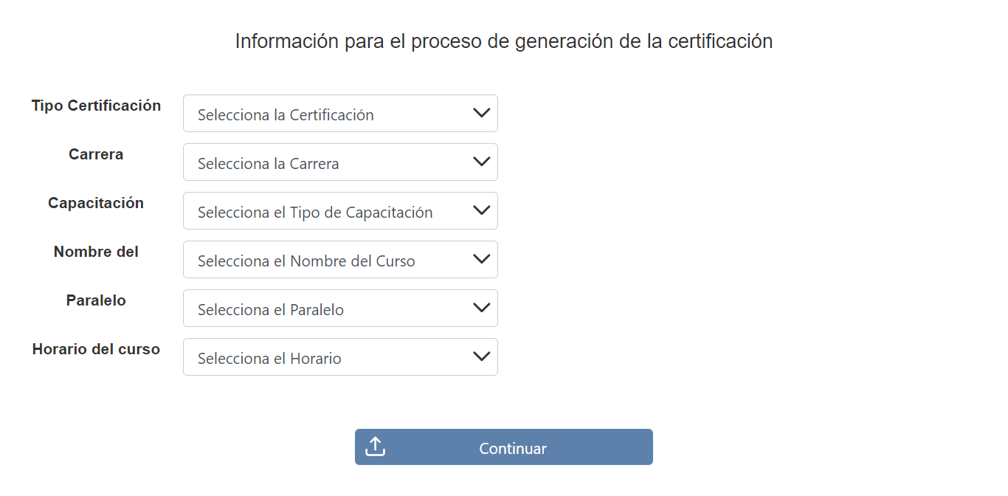

Identificación del requerimiento: | RNF03
Nombre del Requerimiento: | Interfaz generación de certificados Senescyt – informe B2
Características: | El sistema presentara al administrador una interfaz similar al informe final de curso B2.
Descripción del requerimiento: | El sistema deberá presentar al usuario el informe final de curso B2 completo solamente en modo de vista, con el fin de evitar manipulación de la información.
Prioridad del requerimiento:
Alta
Prototipo

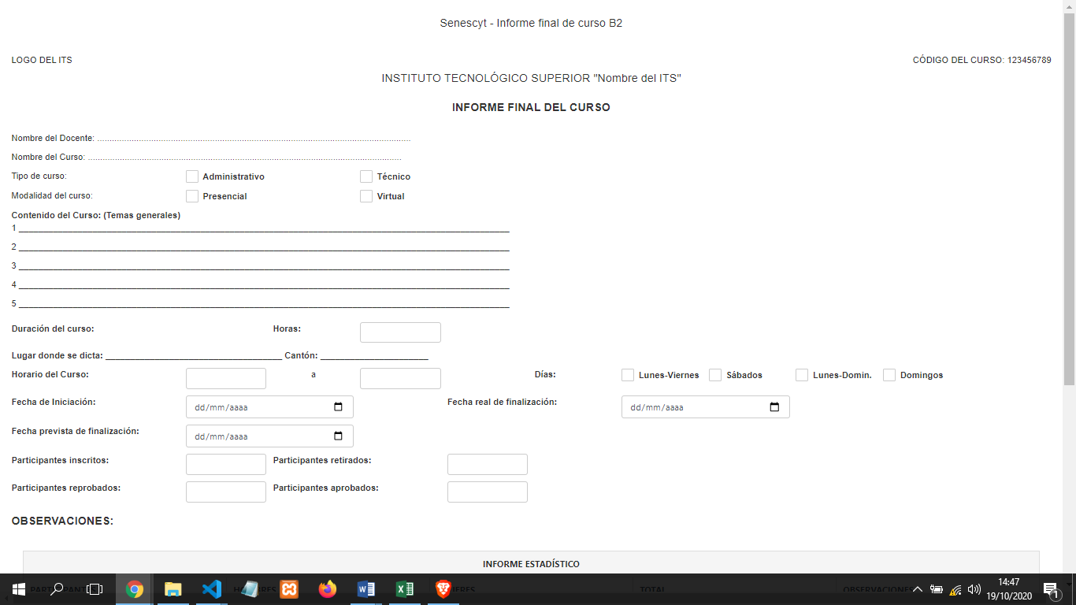

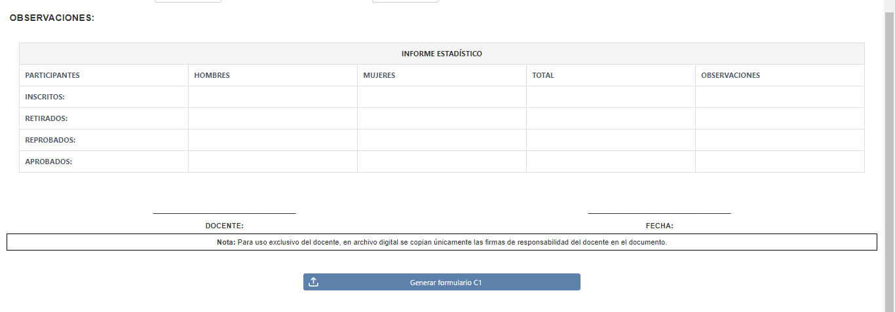

Identificación del requerimiento: | RNF04
Nombre del Requerimiento: | Interfaz generación de certificados Senescyt – formulario C1
Características: | El sistema presentara al administrador una interfaz similar al formulario C1.
Descripción del requerimiento: | El sistema deberá presentar al administrador el formulario C1 completo solamente en modo de vista, con el fin de evitar manipulación de la información.
Prioridad del requerimiento:
Alta
Prototipo

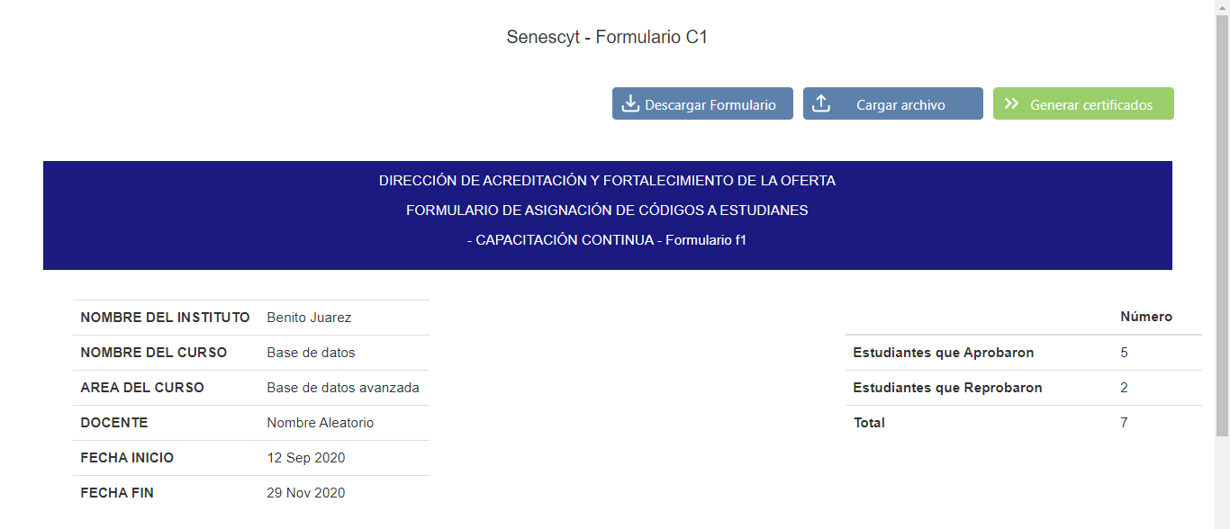

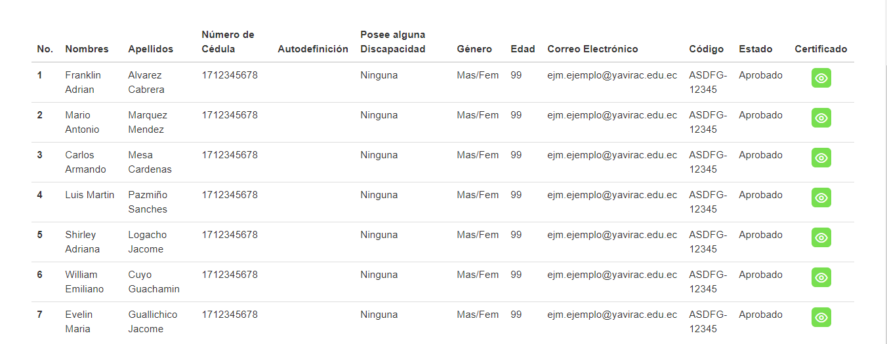

Identificación del requerimiento: | RNF05
Nombre del Requerimiento: | Interfaz generación de certificados CECY
Características: | El sistema presentara al administrador una interfaz donde se podrá visualizar la información del docente que impartió el curso.
Descripción del requerimiento: | El sistema deberá presentar al administrador el informe donde se detallará la información del curso y la información de los instructores solamente en modo de vista, con el fin de evitar manipulación de la información.
Prioridad del requerimiento:
Alta
Prototipo

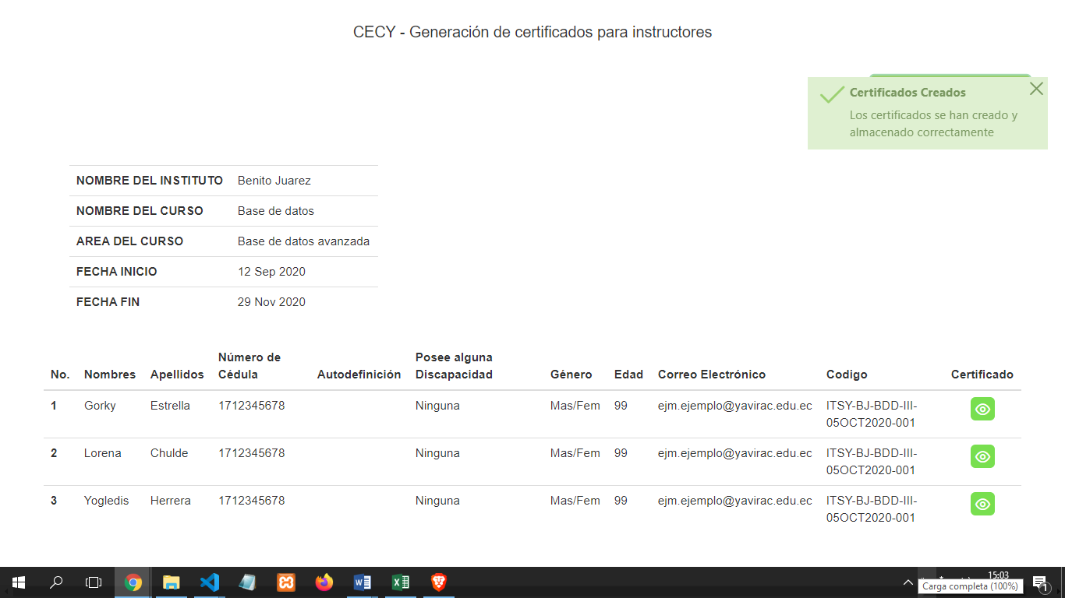

Identificación del requerimiento: | RNF06
Nombre del Requerimiento: | Interfaz generación de certificados SETEC – formulario Base de Datos sellado
Características: | El sistema presentara al administrador una interfaz similar al formulario Base de Datos Sellado.
Descripción del requerimiento: | El sistema deberá presentar al administrador el formulario Base de Datos sellado completo solamente en modo de vista, con el fin de evitar manipulación de la información.
Prioridad del requerimiento:
Alta
Prototipo

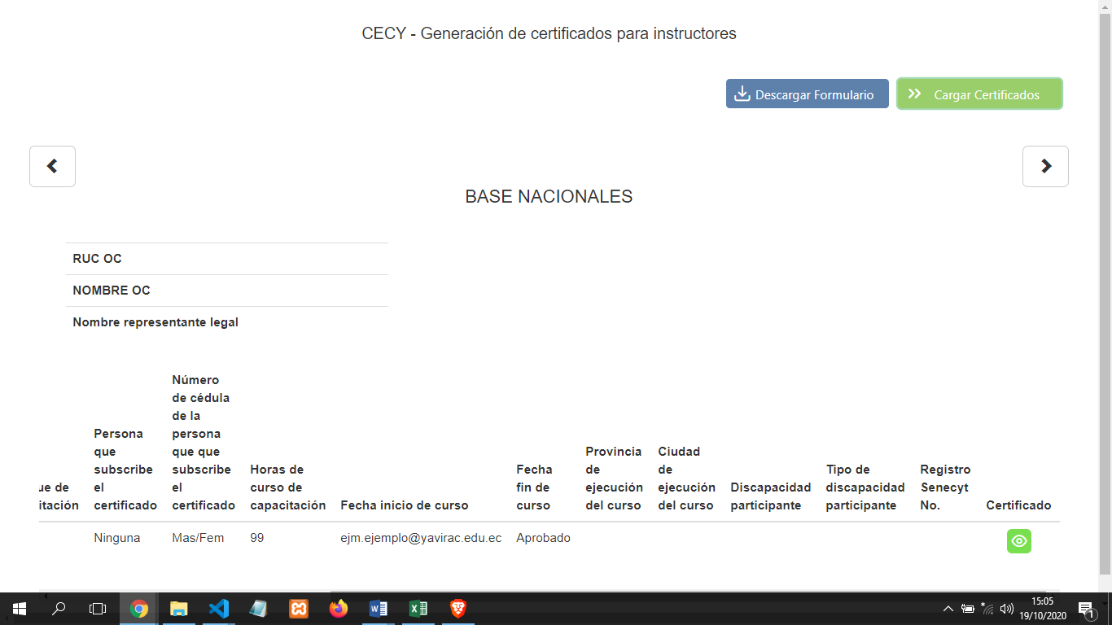

Requisitos comunes de las interfaces
.

Interfaces de usuario

La interfaz con el usuario consistirá en un conjunto de listas, botones, y campos de textos. Ésta deberá ser construida específicamente para el sistema propuesto y, será visualizada desde un navegador de internet.

Interfaces de hardware

Será necesario disponer de equipos de cómputos en perfecto estado con las siguientes características:

- Adaptadores de red.
- Procesador de 1.66GHz o superior.
- Memoria mínima de 256Mb.
- Mouse.
- Teclado.

Interfaces de software

- Sistema Operativo: Windows XP o superior.
- Explorador: Mozilla o Chrome.

Interfaces de comunicación

Los servidores, clientes y aplicaciones se comunicarán entre sí, mediante protocolos estándares en internet, siempre que sea posible. Por ejemplo, para transferir archivos o documentos deberán utilizarse protocolos existentes (FTP u otros convenientes).

Requisitos funcionales

Requisito funcional 1

- Importación de información: El administrador deberán llenar los campos que se le solicitan para poder realizar la certificación de (Senescyt, CECY o Setec).

- El sistema cargará la información dada por el administrador y accederá al tipo de certificación correspondiente.

Requisito funcional 2

- Solicitud del informe final de curso B2: El administrador podrá solicitar la generación del informe final del curso que provee el instructor al finalizar el curso.

- El sistema generará el informe final del curso B2 y lo mostrará al administrador en pantalla.

Requisito funcional 3

- Solicitud del informe C1: El administrador podrá solicitar la generación el informe C1 previamente haber generado el informe final de curso B2.
- El sistema generará el informe C1, mismo que podrá ser descargado con el fin de ser adjuntado al memo para la solicitud de los códigos a Senescyt.

- Esperar respuesta de Senescyt: Después de aproximadamente 48 horas a una semana, Senescyt remite los códigos de los estudiantes que aprobaron el curso. Este archivo es necesario para seguir el proceso de la certificación Senescyt.

Requisito funcional 4

- Carga del archivo excel con los códigos: Permite al administrador cargar el archivo excel con los códigos emitidos por Senescyt.

Requisito funcional 5

- Solicitud de certificados: Permite al administrador realizar la solicitud de los certificados para dar constancia de la aprobación del estudiante.
- El sistema generara los certificados de cada estudiante con antelación de haber verificado que el excel este completo. Una vez se genere el certificado, el sistema lo almacenará dentro del sistema.

Requisito funcional 6

- Solicitud de la lista de instructores: El administrador podrá solicitar la lista de instructores que impartieron un curso.
- El sistema generará la lista de instructores que impartieron un curso y de forma automática generará los códigos de validación para cada instructor.

Requisito funcional 7

- Solicitud de generación de certificados: Permite al administrador solicitar la generación de los certificados para dar constancia de la aprobación del estudiante.
- El sistema generará el certificado de cada estudiante, y lo almacenará dentro del sistema para que posterior a esto el participante pueda visualizar y descargar el certificado.

Requisito funcional 8

- Solicitud de la generación del formulario base de datos sellado: Permite al administrador solicitar el formulario base de datos sellado con la lista de estudiantes nacionales y extranjeros que aprobaron un curso.
- Descarga del formulario: El formulario podrá ser descargado por el administrador para su posterior envío a SETEC como solicitud de los certificados.

Requisito funcional 10

- Carga de los certificados emitidos por Setec: Permite al administrador cargar los certificados de formato PDF.
- El sistema cargará y almacenará los certificados dentro del sistema para que posterior a esto el participante pueda visualizar y descargar el certificado.

Requisitos no funcionales

Requisitos de rendimiento

- Garantizar que el diseño de las consultas u otro proceso no afecte el desempeño de la base de datos, ni considerablemente el tráfico de la red.

Seguridad

- Garantizar la confiabilidad, la seguridad y el desempeño del sistema informático a los diferentes usuarios. En este sentido la información almacenada o registros realizados podrán ser consultados y actualizados permanente y simultáneamente, sin que se afecte el tiempo de respuesta.
- Garantizar la seguridad del sistema con respecto a la información y datos que se manejan tales sean documentos, archivos y contraseñas.
- Facilidades y controles para permitir el acceso a la información al personal autorizado a través de Internet, con la intención de consultar y subir información pertinente para cada una de ellas.

Fiabilidad

- El sistema debe tener una interfaz de uso intuitiva y sencilla
- La interfaz de usuario debe ajustarse a las características de la web de la institución, dentro de la cual estará incorporado el sistema de gestión de procesos y el inventario

Disponibilidad

- La disponibilidad del sistema debe ser continua con un nivel de servicio para los usuarios de 7 días por 24 horas, garantizando un esquema adecuado que permita la posible falla en cualquiera de sus componentes, contar con una contingencia, generación de alarmas.

Mantenibilidad

- El sistema debe disponer de una documentación fácilmente actualizable que permita realizar operaciones de mantenimiento con el menor esfuerzo posible

- La interfaz debe estar complementada con un buen sistema de ayuda (la administración puede recaer en personal con poca experiencia en el uso de aplicaciones informáticas).

Portabilidad

- El sistema será implantado bajo las plataformas que posean un browser estable.

